1.右键 get base here
2.找个目录作为仓库 $ git init 此命令初始化仓库，
3.复制github仓库链接 $ git clone https://github.com/fan966/python_attest.git 此命令把github远程仓库的工程直接克隆下来本地

git config --list 查看远程仓库和本地仓库是否建立链接
没有则敲命令
git config --global user.name fan966 设置用户名
git config --global user.email 664340382@qq.com 设置邮箱

设置秘钥 ssh-keygen -t rsa -C "fan966"
然后复制路径找到id_rsa.pub文件，记事本打开后复制内容至github-setting-
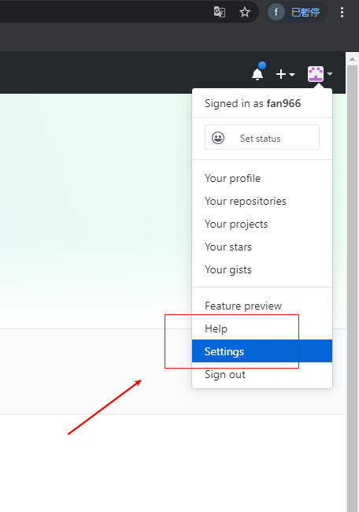
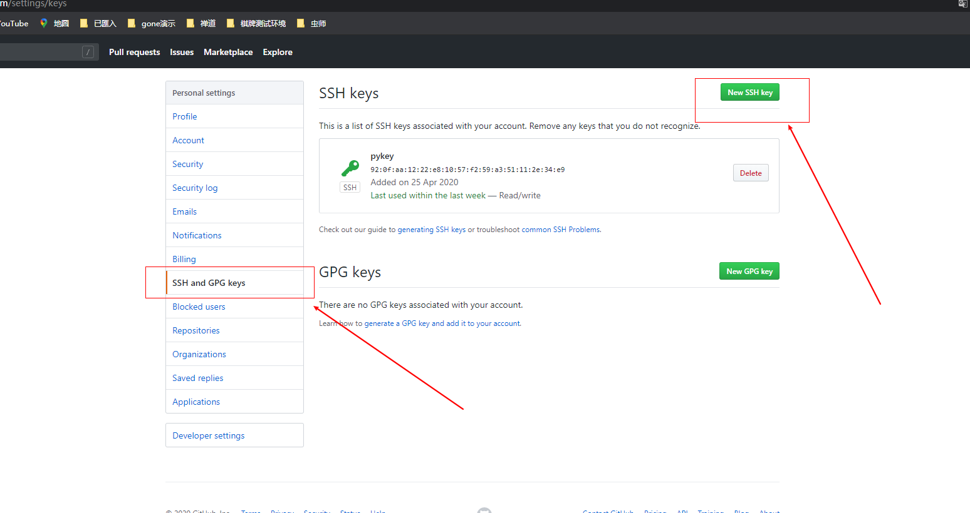

1.本地仓库编写完代码后提交到暂缓区
git add . 命令是把本地所有文件都提交
git status 可查看文件是否提交

2.暂缓区提交历史提交区
git commit -m "this is first commit"

3.历史提交区提交到远程仓库
git remote -v 先查看是否有建立

git remote add origin https://github.com/fan966/python_attest.git 建立连接
再次查看就有此连接了

提交到远程仓库
git push origin master 此命令提交 第一次提交使用git push -u origin master

提交报错failed to push...
使用git pull --rebase origin master (合并代码)

以上为git命令

首先安装
Git工具里面两个
- 生成秘钥
电脑搜索PuTTY key Generator 如下展示

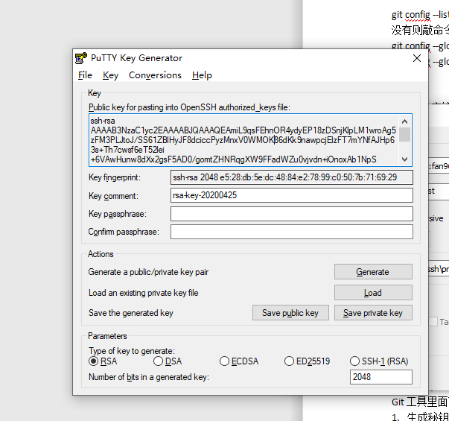
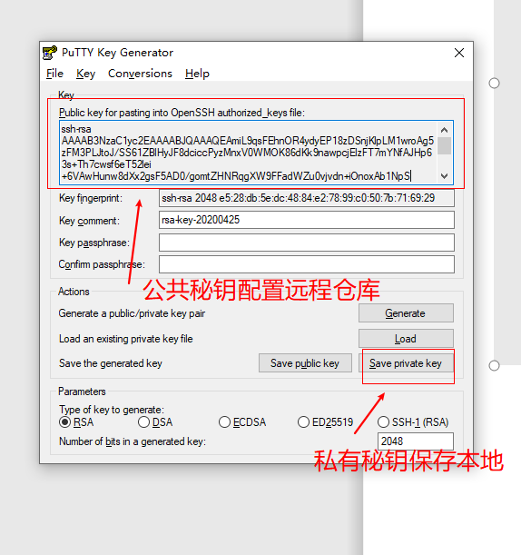

配置远程仓库时
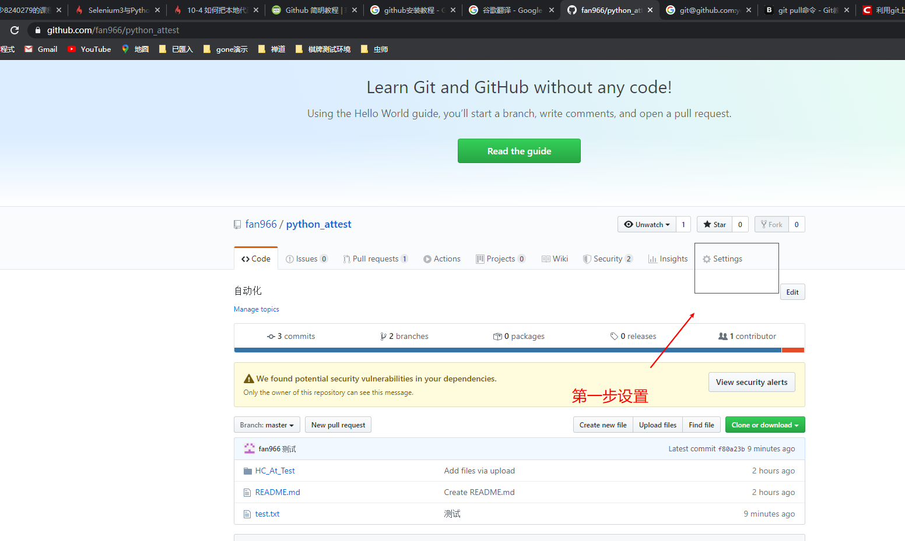
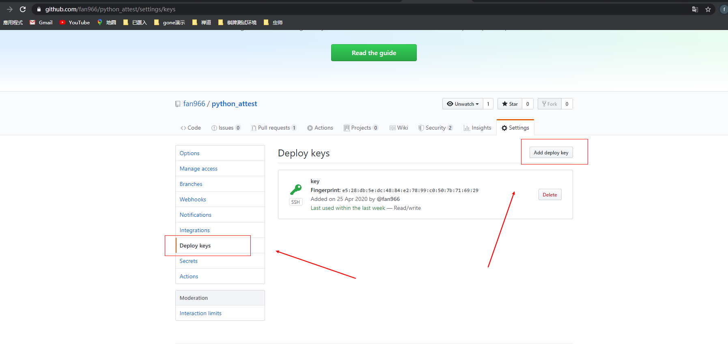
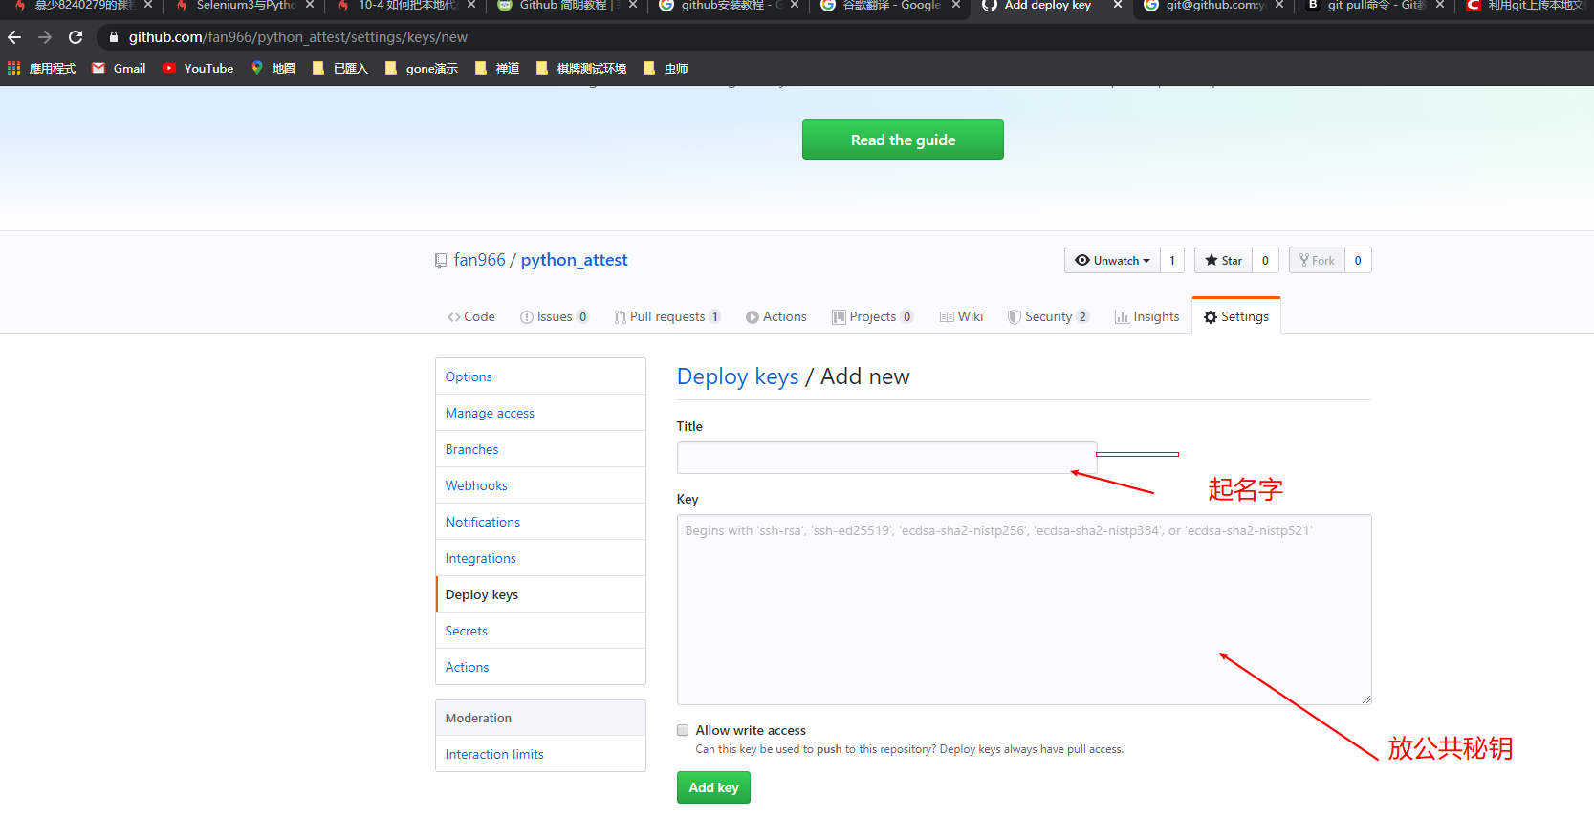
点击ADD保存按钮

Git 回退版本
$ git reset --hard HEAD^ 回退到上个版本
$ git reset --hard HEAD~3 回退到前3次提交之前，以此类推，回退到n次提交之前
$ git reset --hard commit_id 退到/进到 指定commit的sha码 我一般用这个命令
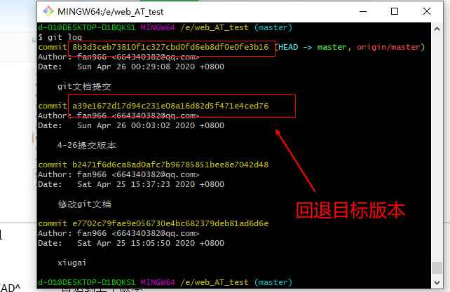
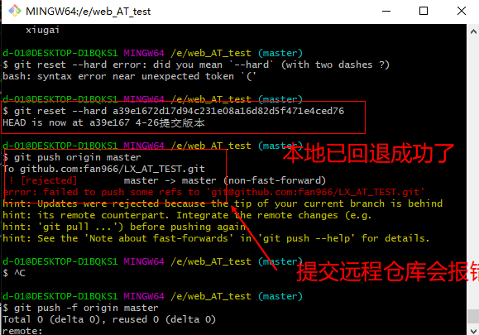

提交远程仓库报错是因为远程仓库版本比本地新，所以会要求你更新本地仓库
这个时候使用命令
git push -f origin master 强制提交到远程仓库
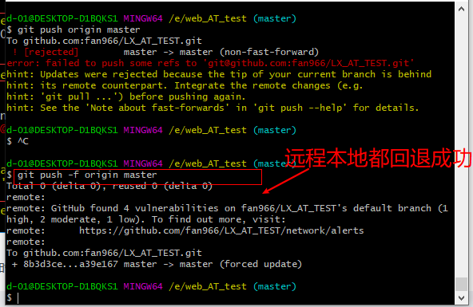

查看分支：git branch name
创建分支：git branch name
切换分支：git checkout name
创建+切换分支：git checkout -b name
合并某分支到当前分支：git merge name
删除分支：git branch -d name
name:分支名

1.本地创建并切换分支
git checkout -b dev
- 将dev分支推送到远程
git push origin dev:dev
冒号前面的dev：推送本地的dev分支到远程origin
冒号后面的dev：远程origin没有会自动创建
- 建立本地到上游（远端）仓的链接，这样代码才能提交上去
git branch --set-upstream-to=origin/dev
合并某分支到当前分支：git merge name （要合并到master先切换到master主分支上，在合并dev分支）
删除本地分支
git branch -d dev
删除远程分支
git push origin --delete dev

合并分支提交解释
按下 ESC 建
然后 :wq（记住是冒号+wq） 然后 enter就ok

强制覆盖本地代码
git pull 强制覆盖本地的代码方式，下面是正确的方法：
git fetch --all
然后，你有两个选择：
git reset --hard origin/master
或者如果你在其他分支上：
git reset --hard origin/<branch_name>

撤销本地文件修改，合并分支到本地master时，本地文件有修改冲突时，本地文件没有提交
可以使用
git checkout . 对本地所有的文件修改撤销
git checkout file_name 对单个文件撤销
然后在合并，再提交就可以了

仓库获取最新版本的代码
git fetch origin master:temp
上面代码的意思是：从远程的origin仓库的master分支下载到本地master并新建一个temp分支
注意：不建议使用pull拉取最新代码，因为pull拉取下来后会自动和本地分支合并
获取最新版本 有两种 拉取 和 获取 pull 和 fetch
git pull 从远程拉取最新版本 到本地 自动合并 merge git pull origin master
git fetch 从远程获取最新版本 到本地 不会自动合并 merge git fetch origin master git log -p master ../origin/master git merge orgin/master
实际使用中 使用git fetch 更安全 在merge之前可以看清楚 更新情况 再决定是否合并
3. 查看temp分支与本地原有分支的不同
git diff temp
4. 将temp分支和本地的master分支合并
git merge temp
现在，B的本地代码已经和远程仓库处于同一个版本了，于是B可以开心coding了。
最后再提一下，上面的步骤中我们创建了temp分支，如果想要删除temp分支，也是可以的，命令如下：
git branch -d temp
//查询当前远程的版本
$ git remote -v
//获取最新代码到本地(本地当前分支为[branch]，获取的远端的分支为[origin/branch])
$ git fetch origin master [示例1：获取远端的origin/master分支]
$ git fetch origin dev [示例2：获取远端的origin/dev分支]
//查看版本差异
$ git log -p master..origin/master [示例1：查看本地master与远端origin/master的版本差异]
$ git log -p dev..origin/dev [示例2：查看本地dev与远端origin/dev的版本差异]
//合并最新代码到本地分支
$ git merge origin/master [示例1：合并远端分支origin/master到当前分支]
$ git merge origin/dev [示例2：合并远端分支origin/dev到当前分支]

总结： 拉取最新代码

git fetch origin branch_name 拉取最新分支代码
git merge origin/branch_name 合并最新分支代码
报错本地冲突的话，解决冲突，也可进行撤销动作后再合并（本地的改动是无作用的可执行）

